为什么人们总是追涨杀跌？

作者：Route 2 FI  来源：@route2fi，substack 翻译：善欧巴，本站

有没有人觉得人类的心理很有趣？

当加密货币市场下跌时，我们花费大量时间分析，试图预测准确的底部，总体上非常谨慎。但是当市场上涨时，我们感到自信，只是买入，几乎没有进行任何分析。

我们就像没有明天似的不断点击绿色的买入按钮。

为什么我们会这样呢？ 恐惧和贪婪——这两种情绪似乎驱动了我们在加密货币市场的大部分行动。

当恐惧占据上风时，一切都是末日景象。Twitter/X上的消息充满了对进一步崩盘的警告和要求投降的呼声。

“这是结束，再见了大家，很高兴认识你们。”

但当贪婪在驾驶席上时，狂喜占据了主导地位。突然之间，每个人都变成了专家，自信地预测新高就在眼前。

“如果这个币再涨10000%，我就能退休了。冲！”

那么，为什么会这样呢？

为什么在底部我们会如此谨慎，而在顶部却把谨慎抛在脑后？

很大一部分原因是损失厌恶——我们对损失的痛苦感受远远超过了对收益的愉悦感受。



人类是社会性动物，害怕错过（FOMO）的感觉非常强烈。当周围的人都在迅速致富时，很难置身事外。羊群心态占据了上风，我们跟风入场，往往就在市场达到顶峰的时候。当每天都听到随机的人一夜暴富的故事时，保持冷静就变得很困难。

反过来，当价格下跌，大家纷纷出逃时，我们的本能是跟随他们。坚持持有感觉像是在打一场必输的战斗。我们心中的未来损失的前景超过了潜在的收益。

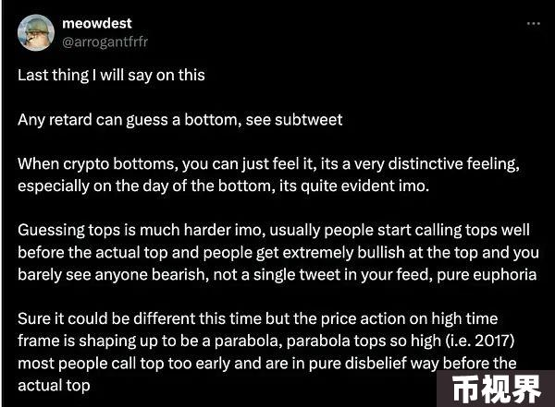

当加密货币触底时，你能感觉到，那是一种非常独特的感觉，特别是在底部当天，这非常明显。猜顶则难得多，通常人们在真正到顶之前很早就开始喊顶了，而在顶部时人们变得极其看涨，你几乎看不到任何看跌的声音，你的推文中没有一条看跌的，全是狂喜。

当然，这次可能会有所不同，但高时间框架上的价格走势正在形成抛物线，抛物线的顶部非常高（例如2017年），大多数人太早喊顶，并在真正的顶部到来之前完全不敢相信。

是的，对于大多数人来说，预测底部和顶部是一件愚蠢的事。

当情绪达到极端时，机会通常已经溜走了。当你的Twitter/X上全是看涨或看跌的消息时，可能已经太迟了。

讽刺的是，最好的机会往往在于逆流而行。

在别人被恐惧淹没时买入，在贪婪和狂喜泛滥时卖出。是的，我知道，说起来容易做起来难——逆流而行需要强大的心理素质。

但正如一位最优秀的投资者所说，在别人贪婪时要恐惧，在别人恐惧时要贪婪。

因此，如果基于情绪的顶部和底部预测常常是失败的策略，那么更好的方法是什么呢？

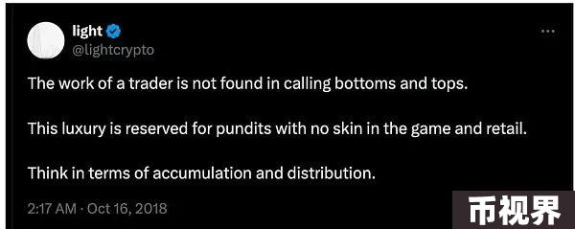

交易员的工作不在于预测市场的底部和顶部。这种奢侈的事留给那些没有实际投入的专家和普通投资者去做。要从积累和分配的角度思考问题。

一种方法是专注于自己的分析，并制定一个计划。

不要试图找出完美的入场或出场时机，而是考虑在下跌时逐渐积累，并在反弹时获利。

有一个策略并坚持下去，不管羊群在做什么。根据基本面、技术面或你对市场周期的评估制定一个理论，并以此指导你的决策。

你不知道其他人的“预言”基于什么。也许在X上喊着一周内涨到10万美元的那个看涨者是个连资金费率都不知道的16岁少年？

FOMO是一股强大的力量，放弃你的计划去追逐涨幅的诱惑也很强烈。这就是纪律的重要性。

我发现自己反复犯的一个大错误是，我如何为投资组合中的亏损币辩护。

持有它们希望回本，即使我知道最明智的做法是止损并将资金投资于其他项目。

人类心理的最佳体现。

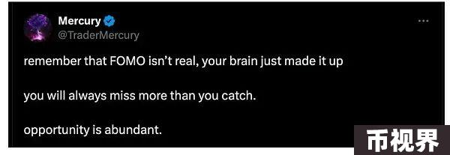

没有人能抓住每一个机会。我重复一遍：没有人能抓住每一个机会。总会有你没买的涨100倍的币，或者你卖得太早的币。

这就是市场的本质。关键是不要让FOMO决定你的行动。要有纪律，坚持你的策略，并相信总会有新的机会。

通过制定计划，保持纪律，专注于自己的分析而不是羊群的行动，并保持长远的视角，你可以实现低买高卖，而不是相反。

这并不容易，但这是在疯狂的加密世界中，能使少数人盈利而多数人失败的心态。

最终，目标是尽可能地将情感排除在外。恐惧和贪婪可能是不可避免的人类反应，但我们不必让它们控制我们在市场上的每一个举动。

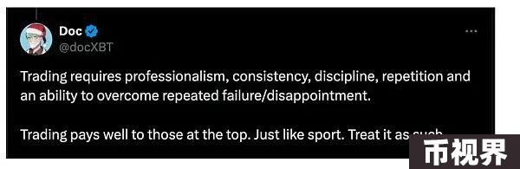

让我们分解一下：

很大一部分原因在于，真正内化这些基本但必要的原则是困难的。理解这些概念是一回事，但在关键时刻始终如一地应用它们则是另一回事。

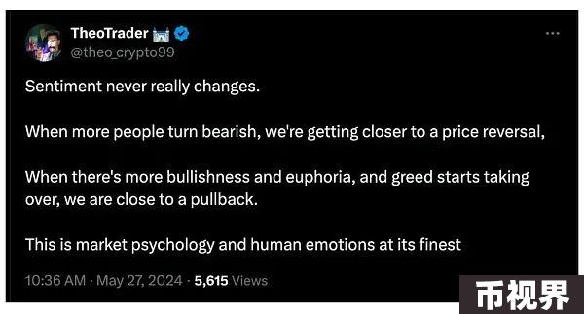

沃伦·巴菲特的那句名言“在别人恐惧时贪婪”再次响起。

但在实际操作中，当市场崩溃，你的投资组合下跌50%时，买入是非常困难的。同样，当市场狂喜时，我们知道应该谨慎，但当每个人周围似乎都在轻松致富时，快速获利的诱惑是非常强烈的。

看到“高中生一夜之间赚了100万美元”这样的头条新闻，一天几次，谁能保持冷静？

这就是为什么有一个计划并坚持执行是如此重要。如果你的计划是在下跌时积累，那么无论你感觉如何，你都在价格下跌和情绪低迷时买入。

如果你的计划是在达到目标时获利，那么即使感觉涨势可能永远持续下去，你也会在上涨途中分阶段卖出。

抓住确切的底部和顶部可能会让自我满足，但这不是建立长期财富的可靠方法。更好的方法是专注于一遍又一遍地执行你的计划，即使这意味着错过一些最佳日子。

缓慢而稳定的方法往往在投资中胜出。

保持理性，祝你投资顺利！